Лаборатория 2.6.2: Используя Wireshark ™, чтобы Рассмотреть Модули Данных Протокола
Изучение Целей
•, Быть в состоянии объяснять цель протокола анализатор (Wireshark).
•, Быть в состоянии выполнять основной сбор данных PDU, используя Wireshark.
•, Быть в состоянии выполнять основной анализ PDU на прямом сетевом трафике данных.
• Эксперимент с Wireshark показывает и опции, типа фильтрации сбора данных и дисплея PDU.
Фон
Wireshark - программный протокол анализатор, или "приложение" наркомана пакета, используемое для сетевого поиска неисправностей, анализа, программного обеспечения и развития протокола, и образования. До июня 2006, Wireshark был известен как Эфирный.
Наркоман пакета (также известный как сетевой анализатор или протокол анализатор) - программное обеспечение, которое может прервать и регистрировать трафик данных, передающий по сети передачи данных. Как путешествие потоков данных назад и вперед по сети, наркоман "фиксирует" каждый модуль данных протокола (PDU) и может расшифровать и проанализировать его содержание согласно соответствующему запросу на комментарии или другим спецификациям.
Wireshark запрограммирован, чтобы признать структуру различных сетевых протоколов. Это дает возможность этому отобразить формирование пакета и индивидуальные области PDU и интерпретировать их значение.
Это - полезный инструмент для любого работающего с сетями и может использоваться с большинством лабораторий в курсах CCNA для анализа данных и поиска неисправностей.
Для информации и загружать программу идут в - http://www.Wireshark.org
Сценарий
Чтобы фиксировать PDUs, компьютер, на котором установлен Wireshark, должен иметь рабочее подключение к сети, и Wireshark должен выполняться прежде, чем любые данные могут быть зафиксированы.
Когда Wireshark начат, экран ниже отображен.
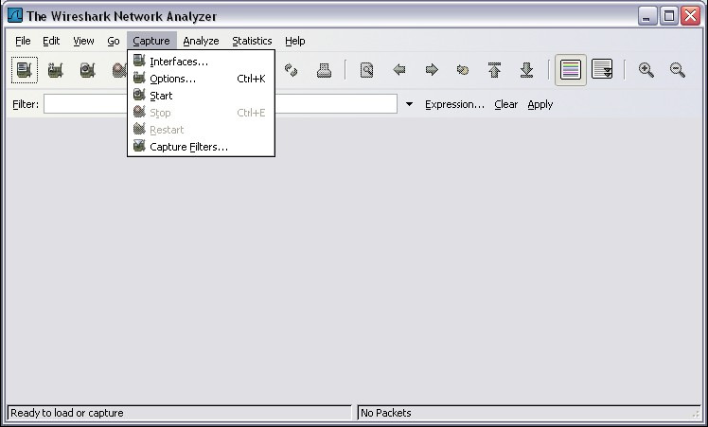
Чтобы запускать сбор данных, сначала необходимо пойти в меню Capture и выбрать выбор Опций. Диалог Опций обеспечивает диапазон параметров настройки и фильтров, который определяет, который и сколько трафика данных зафиксировано.
Сначала, необходимо гарантировать, что Wireshark собирается контролировать правильный интерфейс. От Интерфейса опускаются список, выбирают сетевой адаптер в использовании. Как правило, для компьютера это будет связанным Адаптером Сети Ethernet.
Тогда другие Опции могут быть установлены. Среди доступных в Опциях Сбора данных, эти два, подсвеченные ниже стоят экспертизу.
Установка Wireshark, чтобы фиксировать пакеты в разнородном режиме
Если эта особенность не будет проверена, то только PDUs, предназначенный для этого компьютера будет зафиксирован.
Если эта особенность проверена, весь PDUs, предназначенный для этого компьютера И всех обнаруженных компьютером
Центр сетевой информации на той же самой сетевой доле (то есть, те, что "проход" центром сетевой информации, но не предназначены для
компьютер), зафиксированы.
Отметьте: фиксация этих других PDUs зависит от посреднического устройства, подключающего устройство конца
компьютеры на этой сети. Поскольку Вы используете различные посреднические устройства (центры, выключатели, маршрутизаторы) повсюду
эти курсы, Вы испытаете различные результаты Wireshark.
Установка Wireshark для сетевой разрешающей способности названия
Эта опция позволяет Вам управлять, действительно ли Wireshark переводит сетевые адреса, найденные в PDUs на названия. Хотя это - полезная особенность, процесс разрешающей способности названия может добавить дополнительный PDUs к вашим зафиксированным данным, возможно искажая анализ.
Есть также множество другой фильтрации сбора данных и обрабатывает доступные параметры настройки.
Нажатие на кнопку Start запускает процесс сбора данных, и окно сообщения отображает продвижение этого процесса.
Как данные зафиксированы PDUs, типы и число обозначены в окне сообщения
Примеры выше показа сбор данных утилиты ping обрабатывают и затем доступ к web-странице.
Когда кнопка Stop нажата, процесс сбора данных закончен, и главный экран отображен.
Это главное окно экрана Wireshark имеет три области окна.
PDU (или Пакет) Область окна Списка наверху диаграммы отображает резюме каждого зафиксированного пакета. Нажимая на пакеты в этой области окна, Вы управляете тем, что отображено в других двух областях окна.
PDU (или Пакет) Детализирует Область окна в середине дисплеев диаграммы пакет, отобранный в Области окна Списка Пакета более подробно.
PDU (или Пакет) Область окна Байтов внизу диаграммы отображает фактические данные (в шестнадцатеричной форме, представляющей фактический набор из двух предметов) от пакета, отобранного в Области окна Списка Пакета, и подсвечивает область, отобранную в Области окна Деталей Пакета.
Каждая линия в Списке Пакета соответствует одному PDU или пакету зафиксированных данных. Если Вы выберете линию в этой области окна, то больше деталей будет отображено в "Деталях Пакета" и "области окна" Байтов Пакета. Пример выше показов зафиксированный PDUs, когда утилита утилиты ping использовалась и http://www.Wireshark.org обращалась. Пакет, номер 1 отобран в этой области окна.
Пакет Детализирует показы области окна текущий пакет (отобранный в "области окна" Списка Пакета) в более детализированной форме. Эта область окна показывает протоколам и областям протокола отобранного пакета. Протоколы и области пакета отображены, используя дерево, которое может быть расширено и сокращено.
Область окна Байтов Пакета показывает данным текущего пакета (отобранный в "области окна" Списка Пакета) в том, что известно как "hexdump" стиль. В этой лаборатории, эта область окна не будет исследована подробно. Однако, когда более всесторонний анализ требуется, эта отображенная информация полезна чтобы исследовать двойные значения и содержание PDUs.
Информация, зафиксированная для данных PDUs может быть сохранена в файле. Этот файл может тогда быть открыт в Wireshark для анализа некоторое время в будущем без потребности возвратить тот же самый трафик данных снова. Отображенная информация, когда файл сбора данных открыт, - то же самое как оригинальный сбор данных.
Закрывая экран сбора данных или выходя из Wireshark Вы запрошены сохранить зафиксированный PDUs
Нажатие Продолжается, Не сохраняя завершения файл, или выходит из Wireshark, не сохраняя отображенные зафиксированные данные.
Задача 1: Прозвоните Сбор данных PDU
Шаг 1: После обеспечения, что стандартная топология лаборатории и конфигурация являются правильными, запуск Wireshark на компьютере в стручке лаборатории.
Установите Опции Сбора данных как описано выше в кратком обзоре и запустите процесс сбора данных.
От командной строки компьютера, прозвоните адрес IP другой связанной сети и включил устройство конца на в топологии лаборатории. В этом случае, прозвоните Сервер Орла при использовании утилиты ping команды 192.168.254.254.
После получения успешных ответов на утилиту ping в окне командной строки, остановите сбор данных пакета.
Шаг 2: Исследуйте область окна Списка Пакета.
Область окна Списка Пакета на Wireshark должна теперь смотреть кое-что как это:
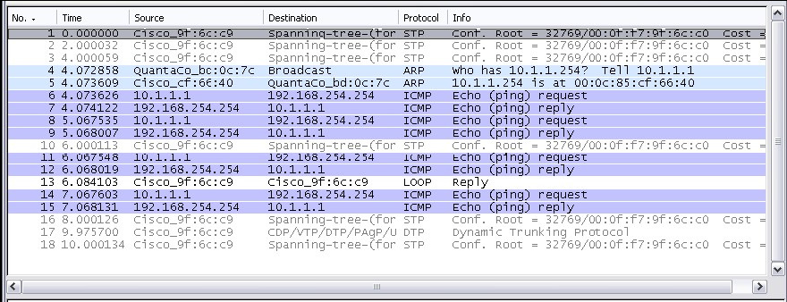
Cмотрите на упомянутые выше пакеты; мы интересуемся пакетом, номер 6, 7, 8, 9, 11, 12, 14 и 15. Определите местонахождение эквивалентных пакетов в списке пакета на вашем компьютере.
Если Вы выполнили Шаг 1A выше соответствия сообщения, отображенные в окне командной строки, когда утилита ping была выпущена с шестью пакетами, зафиксированными Wireshark.
От Пакета Wireshark Список отвечают на следующее:
Какой протокол используется утилитой ping? ______________________________
Каково полное название протокола? ______________________________
Каковы названия двух сообщений утилиты ping? ______________________________
_____________________________________________________________________
Перечисленный источник является и адреса IP адресата, что Вы ожидали? Да / Нет
Почему? ___________________________________
Шаг 3: Выберите (подсвечивают) первый пакет запроса эха в списке с мышью.
Область окна Детали Пакета теперь отобразит кое-что подобное:
Нажмите на каждый из четырех "+", чтобы расширить информацию. Область окна Детали пакета теперь будет подобна:
Поскольку Вы можете видеть, детали для каждого раздела и протокола могут быть расширены далее. Проведите некоторое время, просматривая эту информацию. В этой стадии курса, Вы не можете полностью понимать отображенную информацию, но обращать внимание на информацию, которую Вы действительно признаете.
Определите местонахождение двух различных типов 'Источника" и "Адресата". Почему - там два типа?
__________________________________________________________________
Какие протоколы находятся в рамке Сети Ethernet?
____________________________________________________________
Поскольку Вы выбираете линию в области окна Детали Пакетов, все или часть информации в области окна Байтов Пакета также становятся подсвеченными.
Например, если вторая линия (+ Сеть Ethernet II) подсвечена в области окна Деталей, область окна Байтов теперь подсвечивает соответствующие значения.
Это показывает специфическим двойным значениям, которые представляют ту информацию в PDU. В этой стадии курса, не необходимо понять эту информацию подробно.
Шаг 4: Искать к меню File и выбору Близко.
Нажмите Продолжаются, Не сохраняя, когда это окно сообщения появляется.

